PARVULARIA EDUCACION

VIVIANA SOTO DELAIGUE

GUIA DE APRENDIZAJE

**Núcleo: Lenguaje Verbal Curso: kínder**

**Fecha: 29 de octubre del 2020 Docente: Viviana Soto Délaigue**

**Nombre del Alumno: ____________________________________________**

**O-A:** **3**. Descubrir en contextos lúdicos, atributos fonológicos de palabras conocidas, tales como conteo de palabras, segmentación y conteo de sílabas, identificación de sonidos finales e iniciales.

**Contenido:** Sonido final **Habilidad:** Identificar

**Objetivo de la clase:** Reconocer sonidos finales

**Indicador de Evaluación:** Dice o señala el fonema final de una palabra

**Indicaciones generales:** Papitos: Para esta actividad necesitaras:

Contar con un espacio limpio, seguro y acogedor

Colocar el nombre y apellido del estudiante (el niño debe hacerlo)

Lavarse las manos antes de la actividad

Con objetos que haya al alcance de los niños, escribir sus nombres y leer letra por letra, preguntar al niño cuál es el sonido final, repetir esta actividad varias veces. El niño debe ir reconociendo las letras, el adulto solo debe escribir los nombres.

Lápiz de mina, lápices de colores

Pasar a la actividad de la guía.

Monitorear y orientar el trabajo

Lavarse las manos al término de la actividad

Felicitar al niño/a por el trabajo realizado

Enviar la actividad vía wasap o correo electrónico para retroalimentación

Entregar actividad realizada en próxima entrega de material

**Actividad:**

Observar el dibujo, reconoce y lee las letras que forman el nombre de cada dibujo

En cada palabra la última letra o sonido está en blanco, debes reconocer cuál de los dos sonidos que están como alternativa corresponde para completar la palabra.

Colorear los dibujos y la alternativa que corresponde.

**VI.-** **Retroalimentación**

La retroalimentación se realizará cada vez que se envíe la actividad vía wasap o correo electrónico

La actividad de hoy, está basada en, reconocer sonidos finales, siendo un antecesor para tener éxito en el proceso escolar.

**¡Felicitaciones, por el trabajo realizado!**

**VII.- Envío:**

Fecha de entrega por el docente: **28 de octubre del 2020**

Fecha de recepción presencial: **11 de noviembre del 2020 (cuando se retire material nuevo)**

Una vez finalizada la actividad enviar a través de fotos o scanner de la actividad realizada al siguiente correo: [viviana.soto@colegio-reneschneider.cl](mailto:viviana.soto@colegio-reneschneider.cl) y dejar actividad en colegio para revisión, cuando concurra a buscar material para trabajar en el hogar.

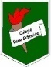COLEGIO RENE SCHNEIDER

EDUCACION PARVULARIA

VIVIANA SOTO DELAIGUE

**ACTIVIDAD:**

Observa el dibujo, reconoce y lee las letras que forman el nombre de cada dibujo, en cada palabra la última letra o sonido está en blanco, debes reconocer cuál de los dos sonidos que están como alternativa corresponde para completar la palabra. Colorea el dibujo y la alternativa que corresponde.

 

ARBO_ PARAGUA_

 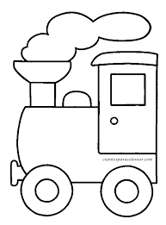

FLO_ TRE_

**CIERRE: TICKET DE SALIDA**

**Escribe la respuesta:**

**¿Tu nombre con que sonido (letra) termina? _______________**

**¿Cuál de estos elementos NO termina en S? Pinta la respuesta.**



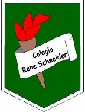Colegio René Schneider Chereau

Unidad Técnico Pedagógica

Viviana Soto Delaigue/Margarita González Reyes

Profesoras Kínder

**GUÍA APRENDIZAJE COLABORATIVO PIE**

**Núcleo: Lenguaje Verbal Curso: kínder**

**Fecha: 26 y 29/10 de 2020 Docente:** **Viviana Soto Delaigue Margarita González Reyes**

**Nombre del Estudiante: __________________________________________________________________________**

**I.- Objetivo de Aprendizaje:** **OA 6. Comprender contenidos explícitos de textos literarios y no literarios, a partir de la escucha atenta, describiendo información y realizando progresivamente inferencias y predicciones.**

**II.- Contenido: Compresión Auditiva/ Seguimiento de Instrucciones/Atención.**

**III.- Objetivo de la clase: Emplear la Compresión Auditiva para el seguimiento de instrucciones.**

**IV.- Indicadores de Logros:**

* **Escucha con atención a las indicaciones.**
* **Comprende mensajes para realizar la actividad.**

**V.- Indicaciones generales:** Papitos: Para esta actividad necesitaras:

* Colocar el nombre del estudiante
* Lápiz de mina o lápices de colores
* Leer las instrucciones al niño/a
* Cronometro (el teléfono lo tiene incorporado)
* Monitorear y orientar el trabajo
* Entregar actividad realiza en próxima entrega de material

**VI.- Actividad a desarrollar:** Papitos, estas semanas trabajaremos Seguimiento de Instrucciones, a través de la Compresión Auditiva y Atención/Concentración. Es muy importante que él o la estudiante este Atenta para realizar la actividad, para poder tener éxito.

En la primera actividad deberán leerle los enunciados y realizar lo que le solicitan.

La segunda actividad deberá identificar el personaje, para ello debe escuchar las descripciones e identificar quien es, debe colocar el nombre en el personaje que corresponde.

La tercera actividad deberá observar las imágenes para identificar los enunciados, acá debe colocar el número que corresponde según lo escuchado.

Para finalizar la actividad deben realizar lo que se solicita.

**VII.- Retroalimentación:** La retroalimentación se realizará a través de la devolución de la actividad terminada.

¡Felicitaciones, por el trabajo realizado!

**VIII.- Fecha de envío: Enviar 11-noviembre-2020 hasta la 13:00hrs.**

**IX.- Cómo y/o donde enviar:** Una vez finalizada la actividad enviar a través de fotos o scanner de la actividad realizada al siguiente correo: [viviana.soto@colegio-reneschneider.cl](mailto:viviana.soto@colegio-reneschneider.cl), [margarita.gonzalez@colegio-reneschneider.cl](mailto:margarita.gonzalez@colegio-reneschneider.cl) o dejar actividad en colegio para revisión, cuando va a buscar material para trabajar en el hogar.

Colegio René Schneider Chereau

Unidad Técnico Pedagógica

Viviana Soto Delaigue/Margarita González Reyes

Profesoras Kínder

**VI.- Actividad a desarrollar: seguimiento de Instrucciones**

1. **Escucha los enunciados y colorea el dibujo.**

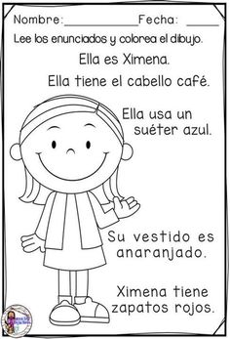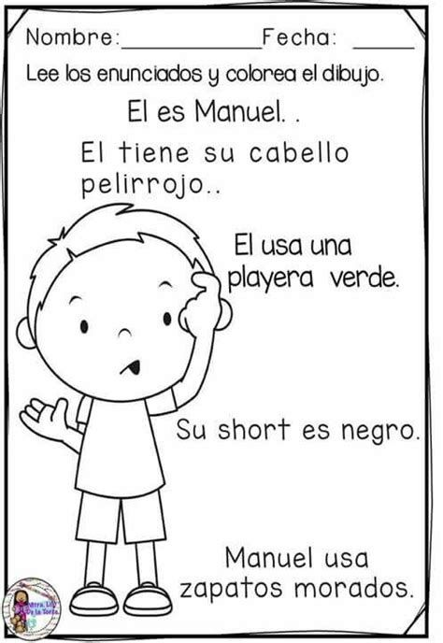

1. **Escribe en el recuadro el nombre del niño o niña según la descripción que te lean. Colorea**

**Ana**: trae dos trenzas y pantalón de bolitas

**Mario**: tiene la mano levantada

**Eva**: trae una blusa rayada

**Oscar**: tiene los brazos cruzados

**Irma**: usa lentes y un moño de corbata

**José**: trae una pelota y usa short

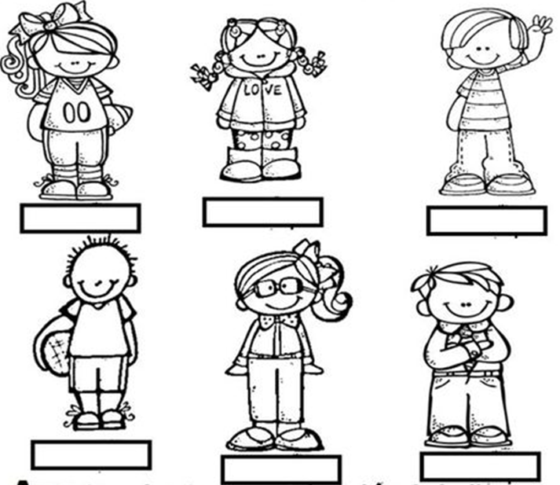

Colegio René Schneider Chereau

Unidad Técnico Pedagógica

Viviana Soto Delaigue/Margarita González Reyes

Profesoras Kínder

1. **Escribe en el recuadro el número del dibujo que va con la oración.**

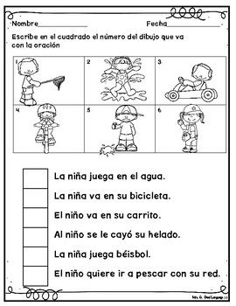



**Ticket de salida**

Escucha con mucha atención y realiza lo que te solicitan.

1. Dibuja un corazón en el centro de la hoja, píntalo de verde.
2. Alrededor de este dibujaras flores y estrellas intercaladas, sin pintar.

.